현장 데이터 디지털화 전문가과정 · 2차수 · 프로젝트 02
APQP Smart Review
프로젝트 기획서
협력사 초도품 APQP 서류(Flow Chart · 관리계획서 · PFMEA · 검사기준서 · 외주품 리스트)를 올리면 서류끼리 공정 · 관리항목을 규칙으로 대조해 누락 · 불일치 · 확인 필요 목록과 승인 의견 제안을 내고, 승인 검토 보고서와 재제출 비교까지 만드는 브라우저 도구입니다. 2026-10-21 제출자 요청으로 보관한 과제입니다.
기획 | 이준호
버전 | v1.1
작성일 | 2026-11-10
저장소 | data10-02
바로 쓰기 | https://data10-02.jobability.co.kr/

문서 버전 이력
버전 | 날짜 | 바뀐 점
v1.1 | 2026-11-10 | 현 상태 최종 기획서 정리(보관 과제, 추가 개발 없음) / 보관 처리(2026-10-21) · 저장소 비공개 전환(2026-10-26) 반영
v1.0 | 2026-10-20 | 1단계 개발 — 업로드 · 규칙 8개 대조 · 판정 목록 · 공정 대조표 · 승인 검토 보고서 · 재제출 비교
v0.1 | 2026-10-20 | 기획서 초안 — 수강생 제출 자료 기반

1. 개요
협력사 초도품 APQP 서류(Flow Chart · 관리계획서 · PFMEA · 검사기준서 · 외주품 리스트)를 올리면 서류끼리 공정 · 관리항목을 규칙으로 대조해 누락 · 불일치 · 확인 필요 목록과 승인 의견 제안을 내고, 승인 검토 보고서와 재제출 비교까지 만드는 브라우저 도구입니다. 2026-10-21 제출자 요청으로 보관한 과제입니다.

배경 · 현재 업무
- 부품품질팀은 협력사가 초도품 승인을 위해 내는 APQP 서류 5종을 검토해 승인 여부를 정합니다.
- 서류는 엑셀 또는 PDF 로 들어오고, 서류끼리 공정번호 · 공정명 · 관리항목 · 특별특성 · 검사 주기가 맞는지를 사람이 눈으로 대조하는 것으로 보았습니다(가정).
- 서류와 행이 많아 누락 · 불일치를 빠뜨리기 쉽고, 검토자마다 기준이 달라질 수 있습니다(가정).
- 반려 뒤 재제출을 받으면 앞 지적이 고쳐졌는지 처음부터 다시 확인해야 합니다(가정).
- 실제 서류 · 대조 규칙 · 보고서 양식은 받지 못했습니다. 1단계는 가상 서류(협력사 B · 품번 SMP-2041)로 만들었고, 2026-10-21 제출자 요청으로 과제를 보관했습니다.

목표
- 품번 하나의 서류 세트를 올리면 문서 간 공정 · 관리항목 정합성 판정이 나옵니다.
- 누락 · 불일치 · 확인 필요 목록에 근거 서류 · 행을 함께 남깁니다.
- 승인 의견을 제안(승인 / 조건부 승인 / 반려)하고, 검토자 결정과 함께 승인 검토 보고서로 냅니다.
- 재제출 때 앞 차수와 비교해 고쳐짐 · 남음 · 새로 생김을 보여 줍니다.

사용자
- 부품품질팀 APQP 서류 검토 담당자

2. 요구사항과 구현
기획서 요구 | 구현
문서 간 공정 · 관리항목 정합성 평가 | 시작 규칙 8개(켜기 · 끄기 · 심각도 · 기준값) → 적합 · 불일치 · 누락 · 확인 필요, 적합률. 기준값은 가정
누락 · 불일치 · 확인 필요사항 목록 | 판정 목록(판정 · 규칙 · 근거 서류 거르기, 근거 행 보기), 공정 × 서류 대조표
APQP 승인 검토 보고서 | 승인 의견 제안 + 검토자 결정 · 의견 · 보완 요청, AI 문장(반자동), Excel · 인쇄/PDF · Word(.doc). 회사 양식은 받지 못해 기본 양식
엑셀 서류 | Excel · CSV · 여러 시트 통합 문서, 서류 종류 추정, 머리행 · 두 줄 머리 · 병합 칸, 열 직접 고르기(기억)
PDF 서류 | 글자가 든 PDF 만 시범으로 읽음. 스캔본(OCR) · DRM 파일은 못 읽음 — 미구현
재제출 확인 | 같은 협력사 · 품번의 앞 차수와 비교(고쳐짐 · 남음 · 새로 생김)
팀 공유 · 협력사 품질 포털(기획서 2단계) | 미구현 — 브라우저마다 따로 저장, JSON 백업으로 옮김
실제 서류 · 대조 규칙 · 보고서 양식 반영 | 미구현 — 자료를 받기 전에 보관

3. 주요 기능
기능 | 설명
대시보드 | 검토 품번 · 열린 지적 · 반려 제안 · 평균 적합률, 최근 검토 건, 규칙별 열린 지적, 일하는 순서를 보여 줍니다.
서류 업로드 | 검토 건(협력사 · 품번 · 제출 차수)을 만들고 서류를 올립니다. 서류 종류 · 머리행 · 열을 자동으로 맞추고 정리 결과를 미리 봅니다.
정합성 검토 | 적합률 · 판정 건수 · 승인 의견 제안, 규칙별 결과, 판정 목록을 보여 줍니다. 근거를 누르면 그 서류의 행을 봅니다.
공정 대조표 | 공정 × 서류 표로 있음 · 누락 · Flow 에 없음 · 대상 아님과 공정명이 다른 칸을 표시합니다.
승인 검토 보고서 | 검토자 결정 · 의견 · 보완 요청을 적고 Excel · 인쇄 · Word 로 냅니다. AI 프롬프트에는 협력사 · 외주처 · 품번을 별칭으로 가립니다(기본).
검토 이력 | 품번별 제출 차수 · 적합률 · 지적 · 결정과 앞 차수 비교를 보여 줍니다.
설정 | 규칙 켜기 · 끄기 · 심각도 · 기준값, 승인 의견 제안 기준, 별칭 가리기, AI 연결, JSON 백업 · 되살리기.

4. 처리 흐름(파이프라인)
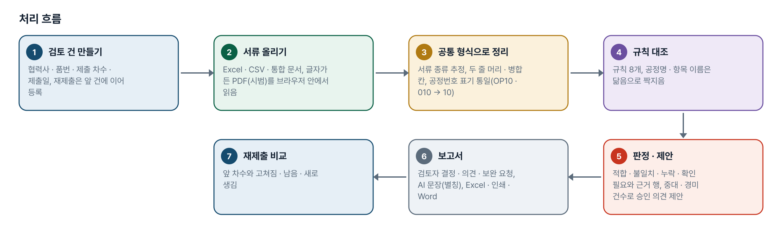
그림 1. 처리 흐름
단계 | 내용
1. 검토 건 만들기 | 협력사 · 품번 · 제출 차수 · 제출일, 재제출은 앞 건에 이어 등록
2. 서류 올리기 | Excel · CSV · 통합 문서, 글자가 든 PDF(시범)를 브라우저 안에서 읽음
3. 공통 형식으로 정리 | 서류 종류 추정, 두 줄 머리 · 병합 칸, 공정번호 표기 통일(OP10 · 010 → 10)
4. 규칙 대조 | 규칙 8개, 공정명 · 항목 이름은 닮음으로 짝지음
5. 판정 · 제안 | 적합 · 불일치 · 누락 · 확인 필요와 근거 행, 중대 · 경미 건수로 승인 의견 제안
6. 보고서 | 검토자 결정 · 의견 · 보완 요청, AI 문장(별칭), Excel · 인쇄 · Word
7. 재제출 비교 | 앞 차수와 고쳐짐 · 남음 · 새로 생김

5. 구성(아키텍처)
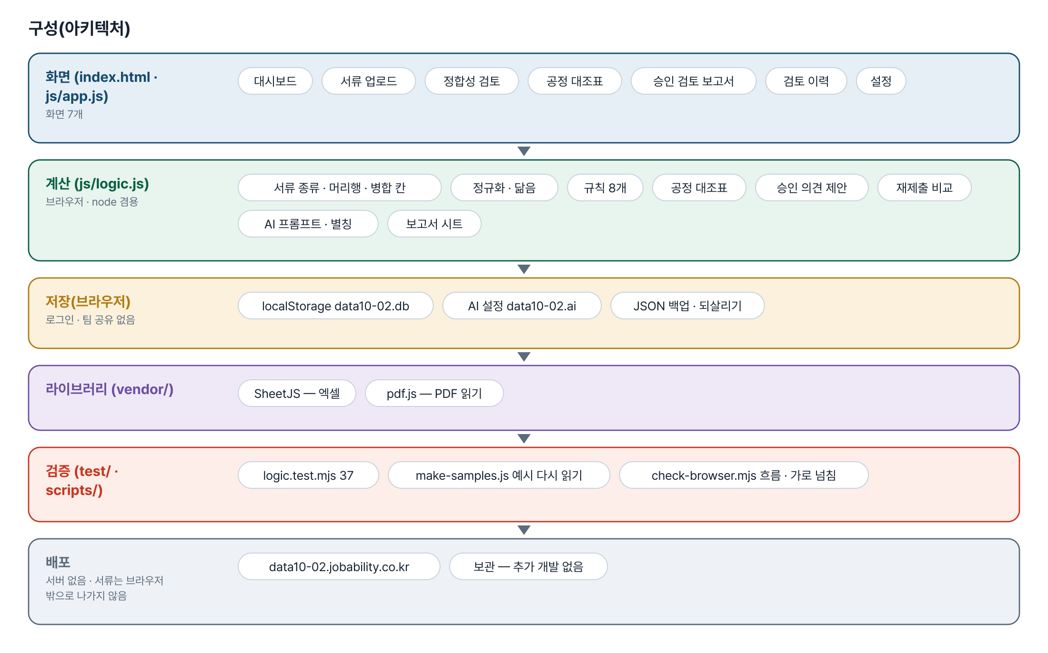
그림 2. 구성
화면 (index.html · js/app.js)
화면 7개
- 대시보드
- 서류 업로드
- 정합성 검토
- 공정 대조표
- 승인 검토 보고서
- 검토 이력
- 설정
계산 (js/logic.js)
브라우저 · node 겸용
- 서류 종류 · 머리행 · 병합 칸
- 정규화 · 닮음
- 규칙 8개
- 공정 대조표
- 승인 의견 제안
- 재제출 비교
- AI 프롬프트 · 별칭
- 보고서 시트
저장(브라우저)
로그인 · 팀 공유 없음
- localStorage data10-02.db
- AI 설정 data10-02.ai
- JSON 백업 · 되살리기
라이브러리 (vendor/)
- SheetJS — 엑셀
- pdf.js — PDF 읽기
검증 (test/ · scripts/)
- logic.test.mjs 37
- make-samples.js 예시 다시 읽기
- check-browser.mjs 흐름 · 가로 넘침
배포
서버 없음 · 서류는 브라우저 밖으로 나가지 않음
- data10-02.jobability.co.kr
- 보관 — 추가 개발 없음

입출력 데이터
데이터 | 내용
Flow Chart | 공정번호 · 공정명 · 공정 구분(외주 표시 포함)
관리계획서 | 공정번호 · 공정명 · 제품/공정 특성 · 특별특성 · 규격 · 평가측정방법 · 시료 크기 · 주기 · 관리방법(두 줄 머리 · 병합 칸)
PFMEA | 공정 · 요구사항 · 고장형태 · S · O · D · RPN · 분류
검사기준서 | 검사 구분 · 검사항목 · 특별특성 · 규격 · 검사방법 · 시료수 · 주기
외주품 리스트 | 외주 공정 · 외주처 · 품번
내보내기 | 보고서 Excel(요약 · 판정 목록 · 공정 대조표 · 재제출 비교 · 규칙 설정 · 서류 데이터) · 인쇄/PDF · Word(.doc) · JSON 백업

6. 화면 구성(와이어프레임)
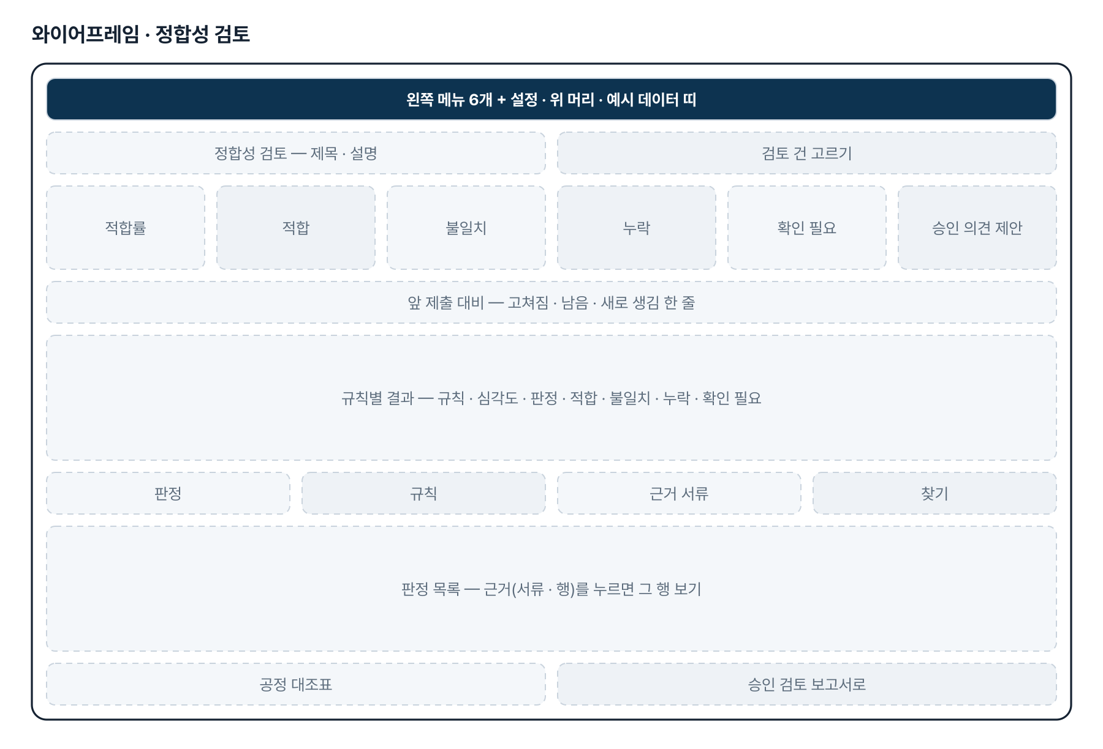
그림 3. 와이어프레임 — 정합성 검토
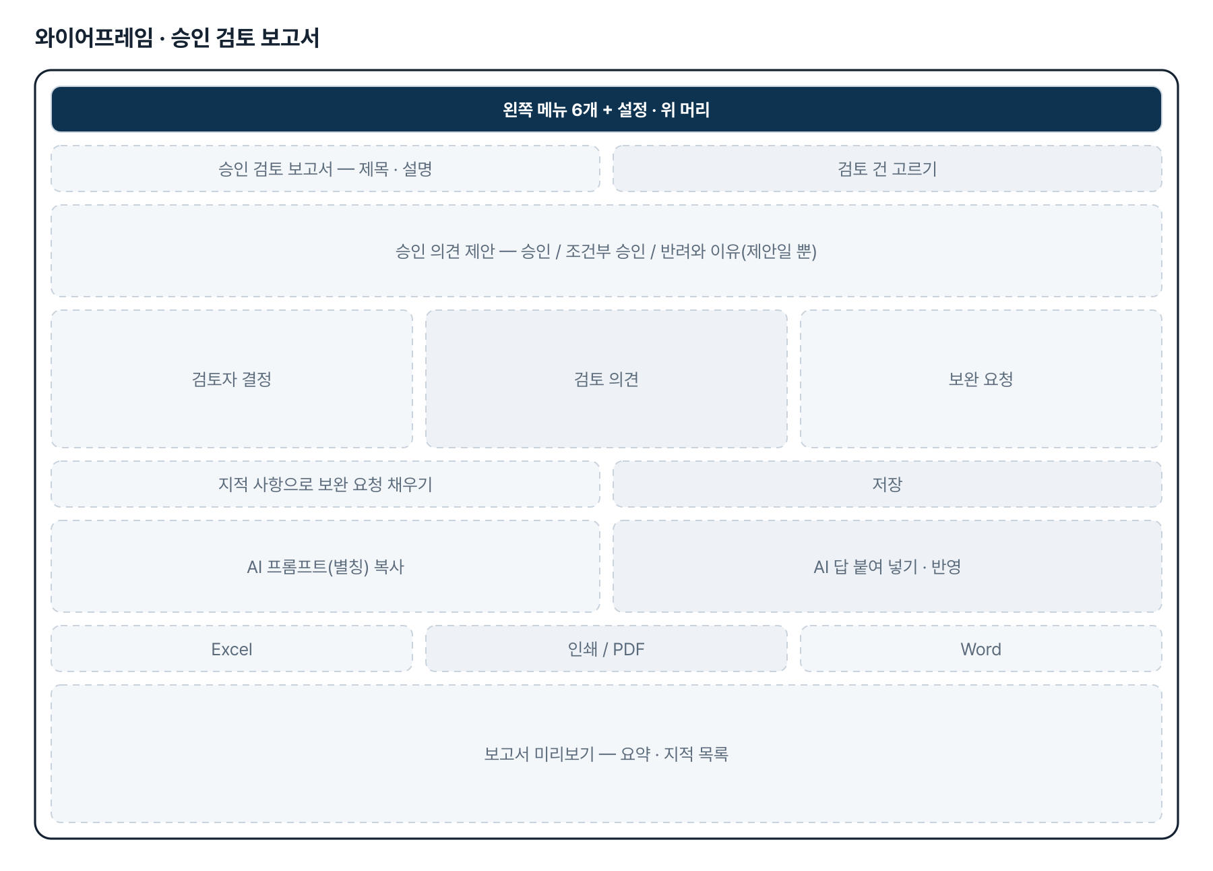
그림 4. 와이어프레임 — 승인 검토 보고서
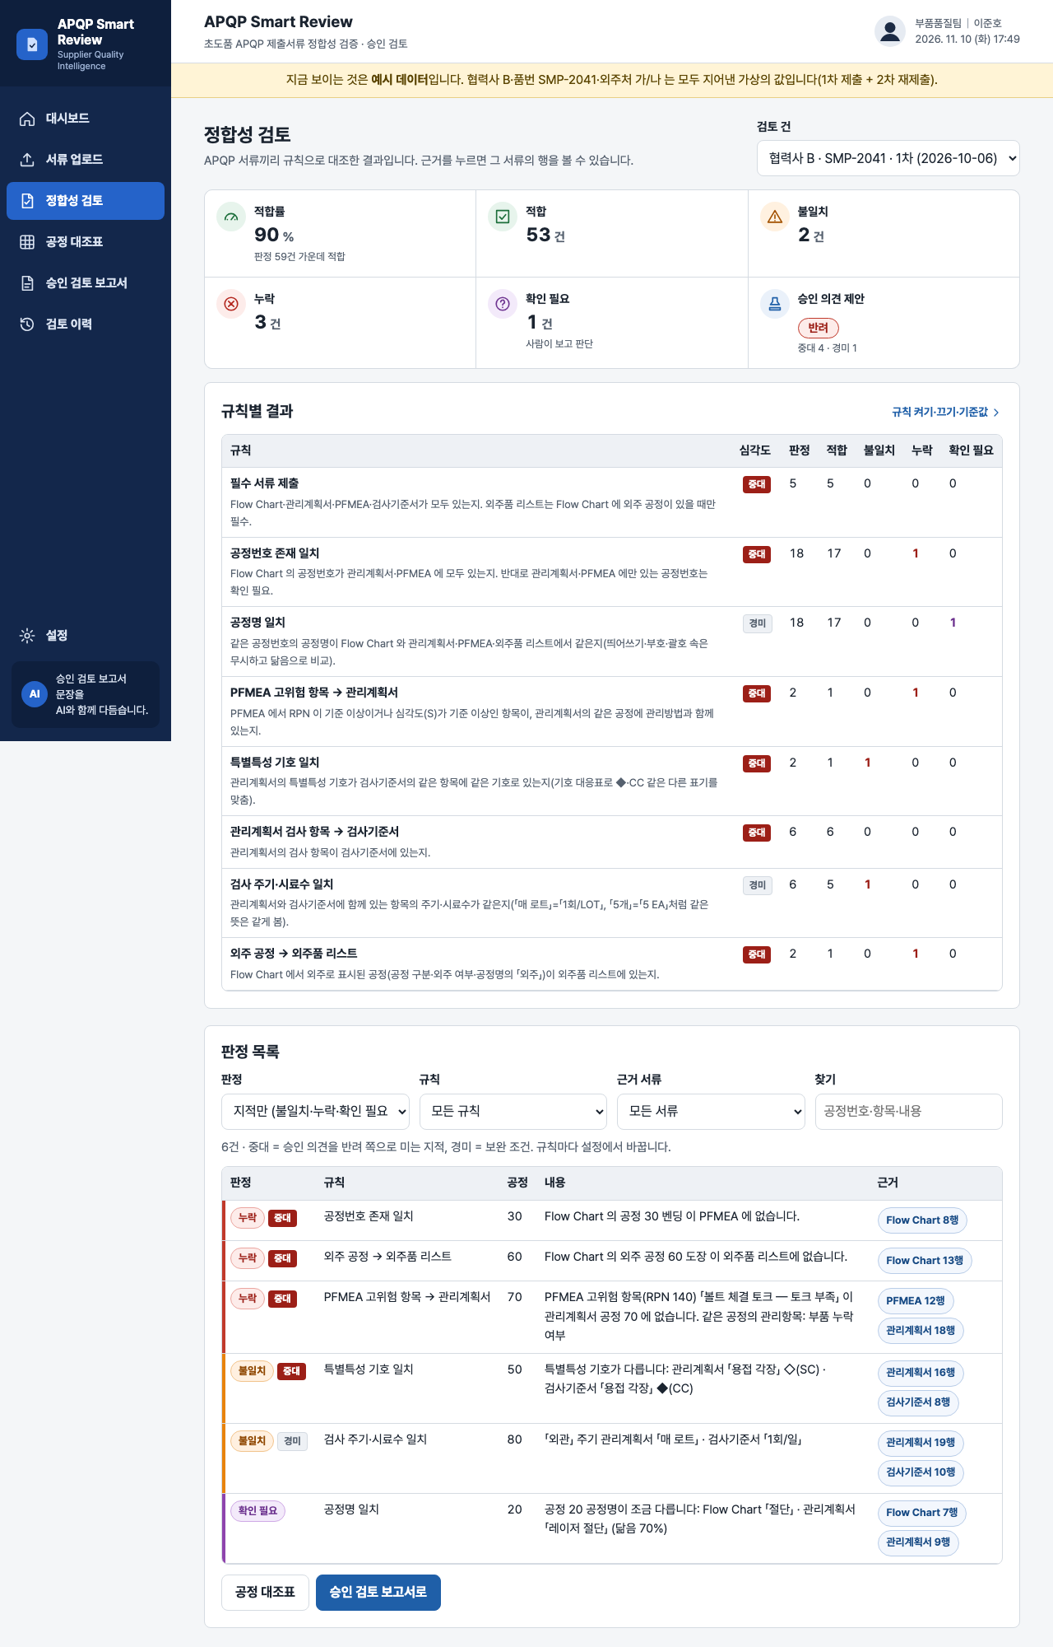
그림 5. 실제 화면(예제 데이터, 1280px)

7. 규칙 · 판정 기준
- 모든 서류를 공통 형식(공정번호 · 공정명 · 특성 · 특별특성 · 관리/검사방법 · 주기 · 시료수 · S/O/D/RPN)으로 바꾼 뒤 대조합니다. 공정번호는 「OP10」 「010」 「공정 10」을 「10」으로 맞춥니다.
- 규칙 8개 — 필수 서류 제출 · 공정번호 존재 일치 · 공정명 일치 · PFMEA 고위험 항목 → 관리계획서 · 특별특성 기호 일치 · 관리계획서 검사 항목 → 검사기준서 · 검사 주기 · 시료수 일치 · 외주 공정 → 외주품 리스트.
- 공정명은 닮음 80% 이상 적합 · 50% 이상 확인 필요 · 그 아래 불일치. 이동 · 운반 · 보관 · 대기 · 저장 공정은 대조에서 뺍니다.
- PFMEA 고위험 = RPN 100 이상 또는 심각도 S 9 이상. 주기 · 시료수는 같은 뜻을 같게 봅니다(「매 로트」 = 「1회/LOT」, 「5개」 = 「5 EA」).
- 승인 의견 제안 — 중대 지적 1건 이상 또는 경미 지적 6건 이상이면 반려, 지적 · 확인 필요가 있으면 조건부 승인, 없으면 승인. 최종 결정은 검토자가 합니다.
- 기준값 · 심각도 · 제안 기준은 실제 규칙을 받기 전의 가정이며, 설정에서 바꿉니다.

8. 검증
계산 규칙 테스트 37개 — 모두 통과(v1.1 기준).
- 2026-11-10 node test/logic.test.mjs 를 다시 돌려 37개 모두 통과를 확인했습니다.
- 1단계 때 로직을 일부러 10가지로 깨뜨려 시험이 모두 실패로 잡는지 확인했습니다(처음 7가지만 잡혀 시험 3개를 더함).
- 예시 1차 제출은 반려(지적 6건), 2차 재제출은 조건부 승인(고쳐짐 5 · 남음 1)으로 나옵니다.
- 브라우저 흐름 점검(scripts/check-browser.mjs)은 선택 실행이라 자동 시험 수에 넣지 않았습니다.

9. 이번 판에서 하지 않는 것(제한 사항)
- 보관 처리 — 로그인 · 팀 공유 저장 없음, 추가 개발 보류(2026-10-21 제출자 요청).
- 실제 APQP 서류 · 회사 대조 규칙 · 보고서 양식을 받지 못해 열 이름 사전 · 기준값은 가정입니다.
- 스캔 PDF(OCR) · DRM 파일은 읽지 못합니다. 글자가 든 PDF 도 시범이라 미리보기 확인이 필요합니다.
- 자료는 각자의 브라우저에 저장합니다. 옮길 때는 JSON 백업을 씁니다.
- 과제 07(data10-07)과 협력사 품질 포털로 묶지 않았습니다.

10. 다음 단계
- 재개는 제출자가 기준을 보완해 다시 올리면 새 접수로 받습니다(이 리포는 보관 그대로).
- 재개 시 실제 서류 한 세트로 열 이름 · 두 줄 머리 · 시트 구성을 확인하고 사전을 보정합니다.
- 회사의 「정합」 대조 규칙 · 반려 기준과 보고서 양식 · 과거 반려 사유를 반영합니다.
- PDF 비율 · DRM 조건 확인 뒤 PDF 읽기 강화 · 스캔본 OCR.
- 로그인 · 팀 공유 저장, 과제 07 과 협력사 품질 포털로 묶기.

11. 개발일지
2026-11-10 · 현 상태 최종 기획서
- 보관 과제라 화면 · 코드는 그대로 두고 지금 상태를 기획서 v1.1 로 정리
- 로직 시험 37개 다시 통과 확인
- 이번 회차의 로그인 키트 · v2.0 은 이 과제에 넣지 않음(보관)
2026-10-26 · 비공개 전환
- 저장소를 비공개로 바꾸고 README 의 Fork · ZIP 안내를 문의 안내로 교체
2026-10-21 · 보관 처리
- 제출자 요청으로 중단 — 같은 분의 과제 07(data10-07) 하나로 진행
- 「삭제」 요청은 되돌릴 수 없어 보관으로 대신함. 기준을 보완해 다시 올리면 새 접수로 받기로 함
- 허브에서는 「보관 · 보완 후 다시 접수」로 표시
2026-10-20 · 1단계
- 기획서 초안 v0.1 과 패들릿 확인 요청 4가지(서류 한 세트 · 대조 규칙 · 보고서 양식 · PDF/DRM 조건)
- 정적 웹 도구 — 화면 틀은 과제 07 과 같게, PDF 읽기는 1차수 data09-08 방식
- 가상 서류(협력사 B · SMP-2041) 1차 제출에 결함 5가지, 2차 재제출은 고친 세트
- 로직 시험 37개, 일부러 깨뜨리기 10가지 확인, 6가지 폭 × 7화면 가로 넘침 0건

부록. 기획서 원문(패들릿)
[게시물 · APQP Smart Review]
① 직무·소속 : (회사명 생략) 부품품질팀
② 현안 : 초도품 APQP 제출서류 정합성 검증 및 승인 의사결정 지원 시스템
③ 보유 데이터 : Flow Chart, 관리계획서, PFMEA, 검사기준서, 외주품 리스트 - 협력사 APQP 등록서류 (파일형식: 엑셀 or PDF)
④ 기대 산출물 :
- 문서 간 공정·관리항목 정합성 평가
- 누락·불일치·확인 필요사항 목록
- APQP 승인 검토 보고서
[강사 댓글 (확인 요청, 답 대기)]
① 한 품번의 APQP 서류 한 세트 ② 「정합하다」고 보는 대조 규칙 3~5개(예: Flow Chart 공정번호가 관리계획서·PFMEA 에 모두 있어야 함) ③ 지금 쓰는 승인 검토 보고서 양식과 과거 반려 사유 ④ 엑셀·PDF 비율과 문서보안(DRM) 조건
[같은 수강생의 다른 제출]
- 과제 01 — 협력사 공정불량 분석·품질개선 Master Plan (data10-07). 2단계에서 「협력사 품질 포털」의 메뉴로 함께 묶을 수 있습니다.
[보관 처리 (2026-10-21)]
제출자 요청으로 이 과제는 중단하고, 같은 분의 과제 07(협력사 공정불량 Master Plan, data10-07) 하나로 진행합니다. 「삭제」 요청은 되돌릴 수 없어 보관으로 대신했고, 기준을 직접 보완해 다시 올리시면 새 접수로 받습니다.

